Melding om mistanke om eller kjennskap til at et barnehagebarn ikke har et trygt og godt psykososialt barnehagemiljø.
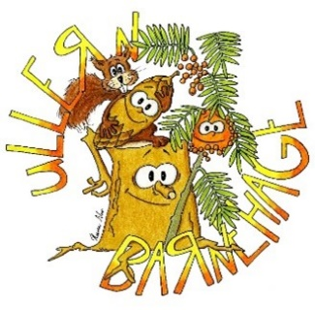
Lovhjemmel: Barnehageloven § 42 og 43

Dato:
Melder:

Beskrivelse av mistanke/hendelse:

Melding mottatt:

___________________________________
Meldingsmottaker

